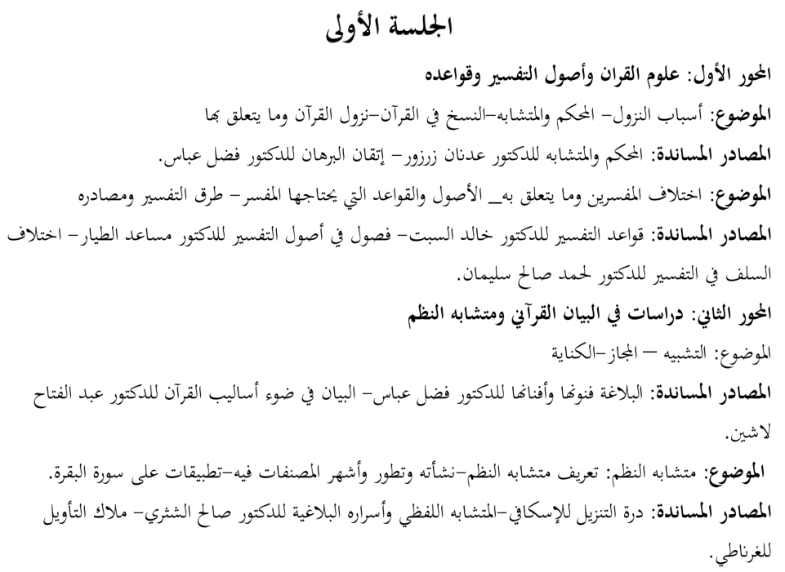
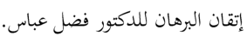
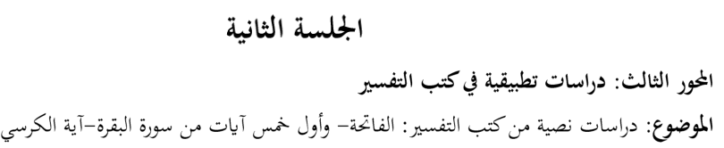
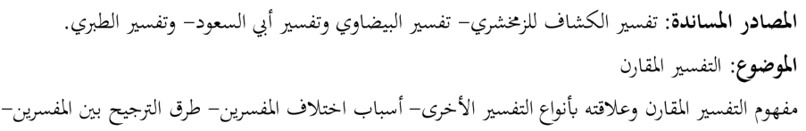
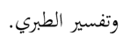

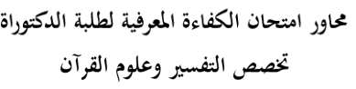

للفصل الأول للعام الجامعي 2025/2026

قوله تعاىل
1

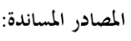
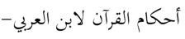
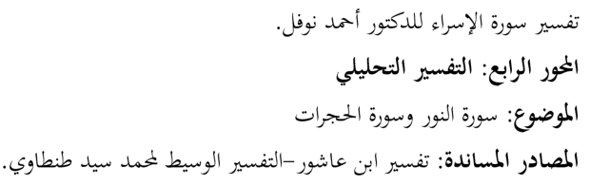

الجلسة الاولى الثلاثاء18/11/2025م.

الجلسة الثانية الأحد 23/11/2025م.
موعد الامتحان (من الساعة(10-1) العاشرة صباحاً حتى الساعة الواحدة بعد الظهر قاعة رقم (201) في مبنى الشريعة الطابق الثاني

2

